Poduszka siano z gryką - rustykalne dodatki
Poduszka siano z gryką dodatek do rustykalnych pomieszczeń w Twoim domu czy mieszkaniu. Przeczytaj dlaczego warto zastanowić się nad jej kupnem, w sklepie White House Design.

Poduszka, obraz, świecznik i inne dodatki

Styl minimalistyczny całkowicie przytłoczył architekturę wnętrz. W odpowiedzi na ten chłodny i oparty na prostych formach styl powstało wiele innych nurtów w świecie designu. Modne są wnętrza fińskie, skandynawskie i przede wszystkim rustykalne. W tych ostatnich liczy się drewno oraz dodatki. Dekoracyjna poduszka, ciekawa rama do obrazu czy fotografii, donice, wazony a to wszystko w kolorach natury, które świetnie współgrają z drewnem i metalem. Jednym z dodatków, który proponujemy jest poduszka siano z gryką, której ciekawy print idealnie pasuje do salonu czy sypialni zaaranżowanej w myśl rustykalnego stylu.
Poduszka siano z gryką - rustykalna dekoracja dla Ciebie

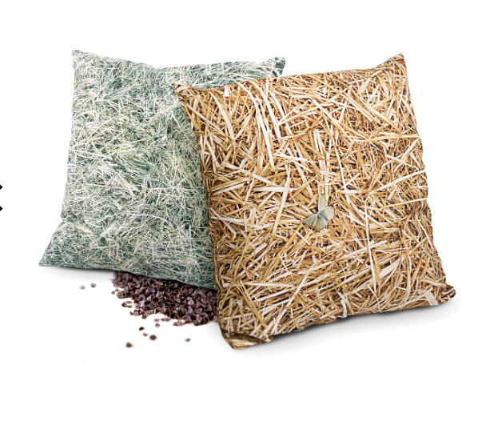

W sklepi internetowym White House Design, znajdziemy dodatki i dekoracje do domów i mieszkań. Ciekawa oferta skupia w sobie nietuzinkowe przedmioty takie jak poduszka siano z gryką. Poducha, sprawdzi się jako jedna z wielu poduszek dekoracyjnych do salonowej kanapy lub do małżeńskiego łoża. Łatwo zestawisz jej słomiany print z zielonymi czy beżowymi poduchami, tworząc pomysłową kompozycję! Sprawdź w katalogu produktowym White house Design inne akcesoria do domu, z pewnością nie jeden wpadnie Ci w oko :)

